Муниципальное дошкольное образовательное учреждение «Детский сад № 24 «Солнышко» г. Красный Кут Саратовской области»

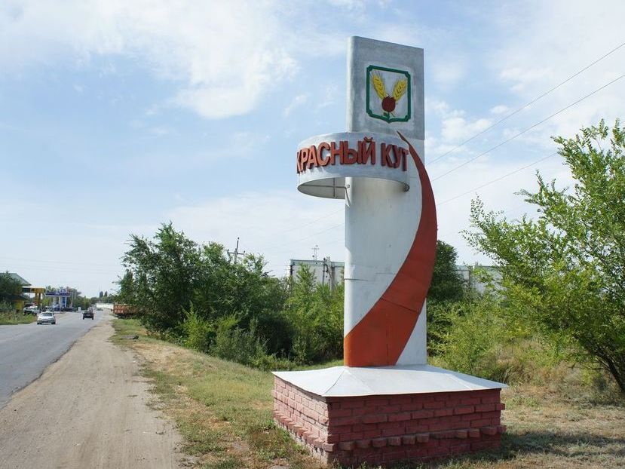

Занятие в подготовительной к школе группе.
Тема. «Улицы нашего города»

Воспитателя
Кругликовой Елены Николаевны
Цель: Формирование духовности, нравственно – патриотических чувств у детей дошкольного возраста.
Задачи:
- воспитание у ребёнка любви и привязанности к своей малой Родине;
- расширять знания об истории улиц города;
- формировать представления об улице как части города;
- формировать понятие « улица», воспитывать любовь к улице на которой
живёшь;
-учить создавать композицию, располагая в пространстве изображения домов, деревьев, автомобилей и др.;
- воспитывать аккуратность при работе с ножницами и клеем;
- развивать творчество, эстетическое восприятие, самостоятельность, активность, коммуникативные навыки.

Технологии: ТРИЗ (проблемная ситуация, метод эвристического погружения, ММШ); здоровье сберегающая технология (физминутка, развитие мелкой моторики руки – аппликация); ИКТ; проектная технология; игровая технология.
Оборудование: ТСО, аудиозаписи; фотографии и иллюстрации с видами города: улиц, памятных мест, памятников; карта города; мольберт, ИКТ, заготовки для аппликации.
Предварительная работа: экскурсия по улицам города с родителями; экскурсии детей в краеведческий музей города и библиотеку; мини – беседы о улицах города; интеллектуальная игра « Мы патриоты», игра – путешествие «Широка страна моя родная»; рассматривание карты города; беседа на тему: «Исторические места города», « История возникновения родного города»; игра – беседа «Моя малая родина»; составление альбома « Улицы нашего города»; занятия аппликацией, знакомство с приёмами вырезывания из бумаги, сложенной в двое, вчетверо, силуэтное вырезывание; разучивание песни «Здравствуй, Родина моя!» (муз. Ю.Чичков, сл. К.Ибряева); выставка рисунков ко дню города.

Ход занятия: (Дети стоят у стенда фотовыставки улиц города). Под музыку «С чего начинается Родина?» входит «Руссиянка» - воспитатель в русском костюме)
Руссиянка: (читает отрывок из стихотворения М. Матусовского «С чего начинается Родина?»
С чего начинается Родина?
С заветной скамьи у ворот,
С той самой берёзки, что во поле,
Под ветром склоняясь, растёт.
А может, она начинается
С весенней запевки скворца
И с этой дороги просёлочной.
Которой не видно конца.

Руссиянка. Здравствуйте, ребята!
Меня зовут Руссиянка. Моё имя произошло от слова Русь. Русь – многозначимое, святое слово. Я много путешествую по нашей стране, много про неё знаю. Хочу с вами поделиться своими знаниями, поиграть с вами. И ещё я для вас приготовила небольшое задание. Вы мне поможете с ним справиться? ( Да)
Сначала я бы хотела узнать, как называется наша страна? ( Россия)
Какая она, наша Россия? (большая, огромная, сильная, красивая, богатая и т.д.)
По другому Россию можно назвать Родиной, потому что Родина – это страна, в которой мы родились и живём.
« В большой стране у каждого человека есть свой маленький уголок – деревня, улица, дом, где он родился. Это его маленькая родина. А из множества таких маленьких разных уголков и состоит наша общая, великая Родина» (Ю. Яковлев)
- Как называется город, в котором вы живёте? ( Красный Кут)
- Что вам в нём нравится? (ответы детей)
Красный кут – это и есть ваша малая родина, ваш красивый, красный уголок. Вы любите совершать прогулки по улицам вашего города? (да)
- Что такое улица? (дома стоящие в ряд)
Вы знаете, что раньше, когда заселили вашу землю переселенцы – украинцы, вдоль реки Еруслан, всего было две улицы. Эти улицы были без названий и дома без номеров.
- Скажите, а почему тогда у улиц не было названий? (Жителей было мало, они знали друг друга в лицо.)
- А какое сейчас носят название эти две улицы первых переселенцев? ( Набережная, Краснокутская) (показ слайдов)
- Ребята, давайте представим такую ситуацию. В нашем современном городе нет названий улиц и нет номеров у домов. С чем бы столкнулись жители вашего города?
( ответы детей)
Ваш город вырос, стал большим. У него много улиц, много названий улиц. А название улицы и номер дома – это адрес.
- Для чего нужен адрес? (ответы детей)
Игра «Назови свой адрес» (Руссиянка передаёт детям палочку, они передают её и называют улицу и номер дома, где они живут: «Я живу на улице Краснокутская, д.5,
кв.14; Моя родная улица Маяковского, д.7 кв.23 и т.д.») А сейчас мы поговорим о центральной части города.
- Как называется центральная, главная улица города? ( Проспект Победы)
- А кто скажет и назовёт первое название этой улицы? (Первое название улицы Заречная, но затем её переименовали в Саратовскую, а сейчас она называется проспект Победы.)
(Руссиянка читает отрывок стихотворения ветерана педагогического труда Н.А.Балаклейцевой)
Здесь юность протекала моя беспечная.
Со мною вместе город вырастал.
Так появилась улица Заречная
И гордостью проспект Победы стал.
- На какие части делится улица? (Проезжая часть, газон, тротуар) (показ слайда)
- А что же такое проезжая часть? (Проезжая часть – это дорога, по которой движется транспорт.)
- А что же такое газон? (Газон – это озеленённая полоса вдоль проезжей части, у зданий, у домов, на площадях.)
- Зачем нужно озеленение у дорог? (Очищать воздух; создавать тень; украшать дорогу, здание, площадь.) - А что же такое тротуар? ( Тротуар – это пешеходная часть улицы.)
- Какие достопримечательности города встречаются на проспекте Победы? (Центральная площадь с мемориалом в память о погибших краснокутцев в годы ВОВ, краеведческий музей, ДК, Дом детского творчества, администрация города и др.) Дети показывают на стенде фотографии этих зданий.
Мы говорили о главной улице города. А какие улицы города знаете вы ещё? (ответы детей)
- Вы хорошо ориентируетесь по своему городу? ( Да)
- А карту своего города хорошо знаете? (Да) Сейчас я вас проверю.
( выносится мольберт на нём карта города)
- Найдите на карте проспект Победы, ул. Пролетарскую и т. д.; Ваня, покажи на карте улицу, на которой ты живёшь?
Почти все улицы имеют своё название и это название соответствует этой улицы. (показ слайдов о нашем городе)
Н/Р улица Вокзальная, на этой улице находится железнодорожный вокзал, вокзальная площадь, поэтому и улица называется Вокзальная;
- улица Солнечная находится на возвышенности, на окраине города, там ярко светит солнце, поэтому и улица получила название Солнечная;
- улица Мельничная названа так потому, что на этой улице находится Мельничный комплекс 1911года, немца Гааса – это памятное, историческое место;
- улица Заводская – эту улицу заселили первые рабочие Арматурного завода;
Послушайте историю одной из улиц вашего города.
В годы ВОВ краснокутцы на собранные деньги купили самолёт и назвали его «Краснокутский колхозник». Этот самолёт они подарили лётчику И.М.Дубовику.
Он на нём совершил много вылетов, подбил вражеские самолёты и поезда. За героизм ему присвоили высокое звание Героя Советского Союза. А в нашем городе улица Трудовая переименована в улицу И.М.Дубовика. (показ слайдов)
В городе Красный Кут есть улица, она берёт своё начало с улицы Заводской и до самой реки Еруслан. Она считается одной из самых длинных улиц города. Это улица носит название моего дяди - Виктора Ивановича Куховаренко. (показ слайда- фото) Раньше это улица носила название Линейная, а потом её переименовали в улицу В.И.Куховаренко. Запомните эту фамилию, Куховаренко Виктор Иванович - ваш земляк, простой рабочий завода, который совершил героический поступок, спасая своих товарищей от огня, спасая завод, цех во время пожара. За отвагу и самоотверженность, проявленные при предотвращении взрыва и пожара он награждён посмертно медалью « За отвагу на пожаре» (показ слайдов)
Герой не гибнет умирая,
Двойная жизнь ему дана,
И эта жизнь его вторая
Бессмертной славою полна.
Вы должны гордиться, знать и помнить героев нашего времени.
- Улиц в городе много, обо всех рассказать не хватит времени, но я знаю, что вы собираете материал для альбома «Улицы нашего города», из него вы узнаете многое о ваших улицах.
Проводится разминка: (физминутка) дети выполняют движения вместе с воспитателем.
Ты по улице шагай,
Ноги выше поднимай.
(идут, высоко поднимая колени)
Лёгким бегом пробеги
Только, друг, не упади.
(лёгкий бег)
На носочках ты шагай
Свою спину выпрямляй.
(ходьба на носках, руки в стороны, спина прямая)
Встретил кочки - берегись,
Перепрыгни через них.
(прыгают на двух ногах вперёд)
Дальше веселей шагай. Маршируй, не унывай!
(маршируют) Раз, два, три, четыре, пять!
Продолжаем мы по улице шагать
(ходьба друг за другом)
Влево ,вправо повернулись
И прохожим улыбнулись.
( остановились, посмотрели с улыбкой вправо – влево)
Наклонились вперёд
Ой, увидели цветок
(наклон, выпрямились – покачивание головой)
Потянулись, удивились
И на место приземлились.

Вы немного отдохнули, а сейчас можно приступить к выполнению задания, а котором я говорила в начале нашей деятельности.
- Кто мне скажет, на какой улице стоит ваш детский сад?
- А какие на этой улице есть достопримечательности?
Помогите узнать о вашей улице больше. Я вам приготовила для работы рабочий стол. Вам предстоит создать на плакате композицию вашей улицы, располагая в пространстве изображения домов, деревьев, кустов, автомобилей и пр. (Дети работают. Девочки выбрали роль цветоводов, озеленителей. Они наклеивают уже заранее приготовленные силуэты людей, вырезанные из трафарета цветы, деревья, рисуют клумбы. Мальчики стали строителями, дорожными рабочими, архитекторами, наклеивают и вырезают детский сад, дома, машины; рисуют дорогу, тротуары. Дети, выполнившие свою часть работы, помогают другим, а только потом «заселяют улицу» и дома «жильцами».)
Россиянка. Красивая ваша улица Рабочая. Вот теперь я с ней и познакомилась. Я бы хотела, чтобы с вашей работой познакомились и ваши родители, и гости. Мы её повесим в родительском уголке.
Ребёнок.
На улице Рабочей стоит наш детский сад.
Как много весёлых живёт здесь ребят.
С детьми она стала живей, веселей.
Как здорово стало жить людям на ней.
Руссиянка (предлагает детям встать в круг и рассказать, что им больше всего запомнилось; дети обмениваются впечатлениями, после этого держась за руки, исполняют песню « Здравствуй, Родина моя!»)

«Здравствуй, Родина моя!»
муз. Ю. Чичкова, сл. И. Ибряевой

1куплет
Утром солнышко встаёт
Всех на улицу зовёт
Выхожу из дома я
Здравствуй, улица моя!

2куплет
Я пою, и в вышине
Подпевают птицы мне.
Травы шепчут мне в пути:
«Ты скорей, дружок ,расти!»

3куплет
Отвечаю травам я,
Отвечаю ветрам я,
Отвечаю солнцу я.
«Здравствуй, Родина моя! »

Руссиянка. Мы сегодня с вами много путешествовали по улицам города ,многому научились и многое узнали. До свидания друзья, до новых встреч! (под музыку уходит)

